МИНИСТЕРСТВО ОБРАЗОВАНИЯ И НАУКИ   
РОССИЙСКОЙ ФЕДЕРАЦИИ

Федеральное государственное автономное  
образовательное учреждение высшего образования  
«Самарский национальный исследовательский университет  
имени академика С.П. Королева»  
(Самарский университет)   
  
  
Факультет информатики и кибернетики  
Кафедра программных систем  
  
Дисциплина  
**Вычислительная математика  
  
  
  
ОТЧЕТ**по лабораторной работе №1

«Численное дифференцирование функции»  
Вариант №23

Студент: Фадеев А.Ф.   
Группа: 6201-020302D  
  
Преподаватель: Ледкова Т.А.  
  
Оценка: _______________  
  
Дата: _________________

Самара, 2025

**Исходная функция**

$f\left(x, h\right)=(\frac{cos(x)}{x^{2}+x+1})e^{cos(x)}$

**График функции**

**Задание**

1. Построить график функции, соответствующей индивидуальному заданию.
2. Выбрать точку *x*, для которой будет производиться численное вычисление производных.
3. С помощью программных средств пакета MATHCAD найти аналитические выражения для производных (до четвертого порядка включительно) заданной функции.
4. На основании формул численного дифференцирования задать функции для приближенных оценок производных (до четвертого порядка включительно).
5. Задать функции для определения относительной погрешности вычисления производных.
6. Построить графики функций $ε_{k}\left(h\right)$. Уменьшая шаг *h*, приближенно оценить значения шага *ho*, при которых сравниваются методическая и вычислительная погрешности. Это можно определить по характерному резкому увеличению относительной погрешности.

**Постановка задачи**

Пусть на интервале **[a,b]** задана непрерывная функция **f(x).** Данная функция может быть задана в виде некоторого аналитического выражения или алгоритмически, то есть имеется возможность вычислять значения функции при заданном значении аргумента. Разобьем интервал точками $x_{i}$**=a + ih, где i=0,1..N; h=(b-a)/N.**

Необходимо определить первую – четвертую производные известной функции с помощью формул численного дифференцирования и сравнить их значения с точными значениями производных, вычисленных программными средствами **MATHCAD**, исследовать зависимость погрешности определения производных от шага дискретизации и оценить влияние вычислительной погрешности, которая неизбежно возникает при малом шаге дискретизации.

**Основные используемые формулы**

* Аналитические выражения для производных 1 – 4 порядка заданной функции:

$f1t\left(x\right)≔\frac{d}{dx}f(x)$ $f2t\left(x\right)≔\frac{d^2}{dx^2}f(x)$ $f3t\left(x\right)≔\frac{d^{3}}{dx^{3}}f\left(x\right) f4t\left(x\right)≔\frac{d^{4}}{dx^{4}}f(x)$

* Формула численного дифференцирования (центральная разностная производная):
$f1c\left(x, h\right)=\frac{f\left(x+h\right)-f\left(x-h\right)}{2H}$

* Формулы численного дифференцирования (леворазностная производная):
$f1l\left(x, h\right)=\frac{f\left(h\right)-f\left(x+h\right)}{h}$

* Формулы численного дифференцирования (праворазностная производная):
$f1p\left(x, h\right)=\frac{f\left(x+h\right)+f\left(x\right)}{h}$

* Формулы численного дифференцирования второго порядка:
$f2\left(x, h\right)=\frac{f\left(x+h\right)-2f\left(x\right)+f\left(x-h\right)}{h^{2}}$

* Формулы численного дифференцирования третьего порядка:
$f3\left(x, h\right)=\frac{f\left(x+2h\right)-2*f\left(x+h\right)+2*f\left(x-h\right)-f\left(x-2*h\right)}{2*h^{3}}$

* Формулы численного дифференцирования четвертого порядка:

$f4\left(x, h\right)=\frac{f\left(x+2h\right)-4*f\left(x+h\right)+6f\left(x\right)-f*f\left(x-h\right)+f\left(x-2h\right)}{h^{4}}$

Погрешность формул численного дифференцирования:

$ε1p(h)=\left|\frac{ft1\left(x0\right)-f1p\left(x0, h\right)}{ft1\left(x0\right)}\right|$

$ε1c(h)=\left|\frac{ft1\left(x0\right)-f1c\left(x0, h\right)}{ft1\left(x0\right)}\right|$

$ε1l(h)=\left|\frac{ft1\left(x0\right)-f1l\left(x0, h\right)}{ft1\left(x0\right)}\right|$

$ε2(h)=\left|\frac{ft2\left(x0\right)-f2\left(x0, h\right)}{ft2\left(x0\right)}\right|$

$ε3(h)=\left|\frac{ft3\left(x0\right)-f3\left(x0, h\right)}{ft3\left(x0\right)}\right|$

$ε4(h)=\left|\frac{ft4\left(x0\right)-f4\left(x0, h\right)}{ft4\left(x0\right)}\right|$

Точка x0:

$x0=1$

Рисунок 2 – Зависимость погрешности вычисления первой производной от шага дискретизации по формуле центральной разностной производной

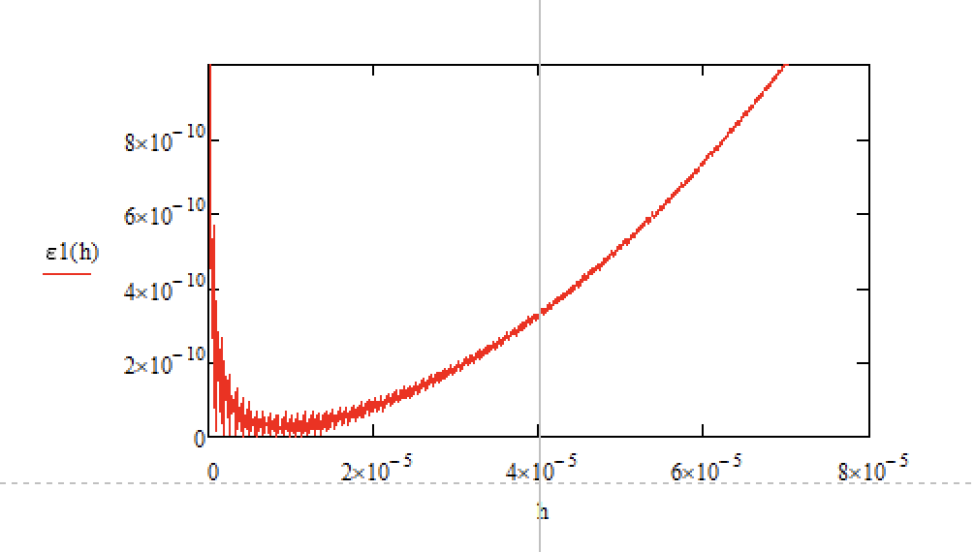

Рисунок 3 – Зависимость погрешности вычисления первой производной от шага дискретизации по формуле левой разностной производной

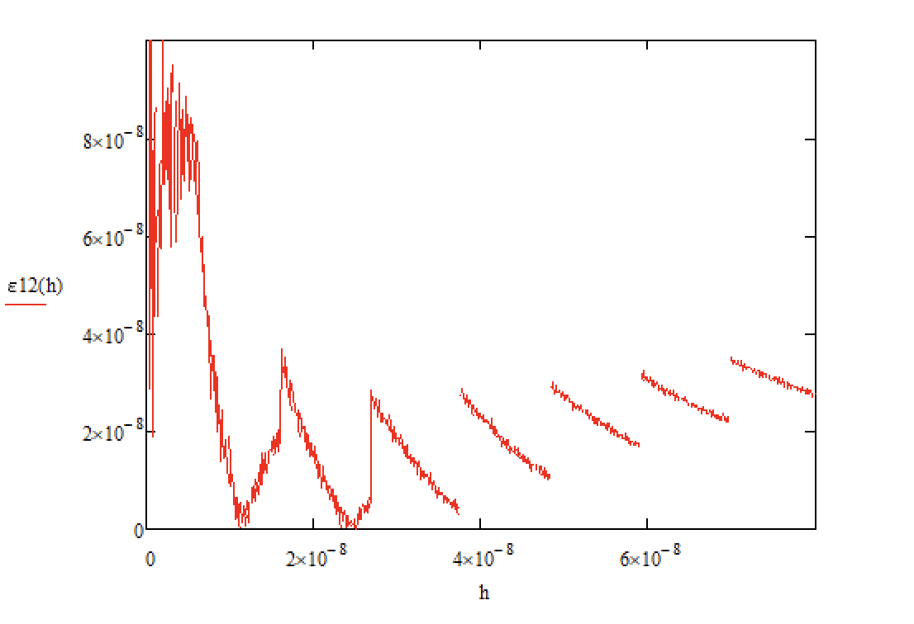

Рисунок 4 – Зависимость погрешности вычисления второй производной от шага дискретизации

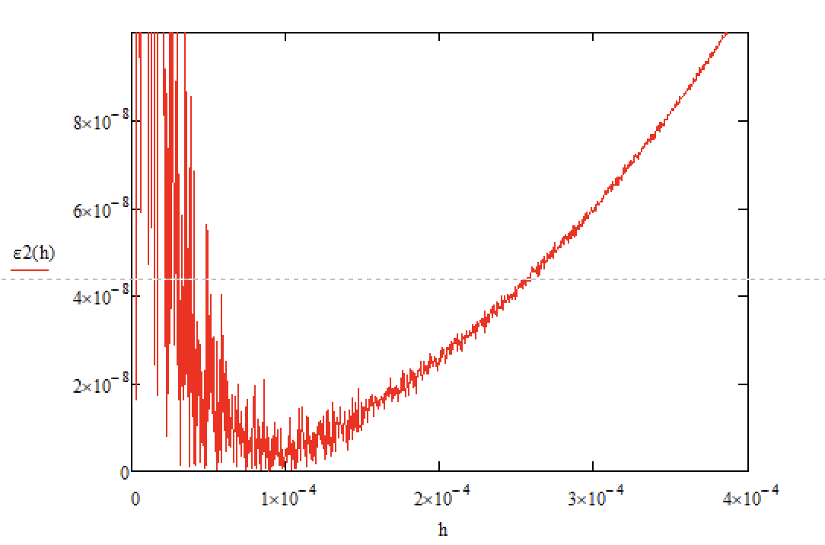

Рисунок 5 – Зависимость погрешности вычисления третьей производной от шага дискретизации

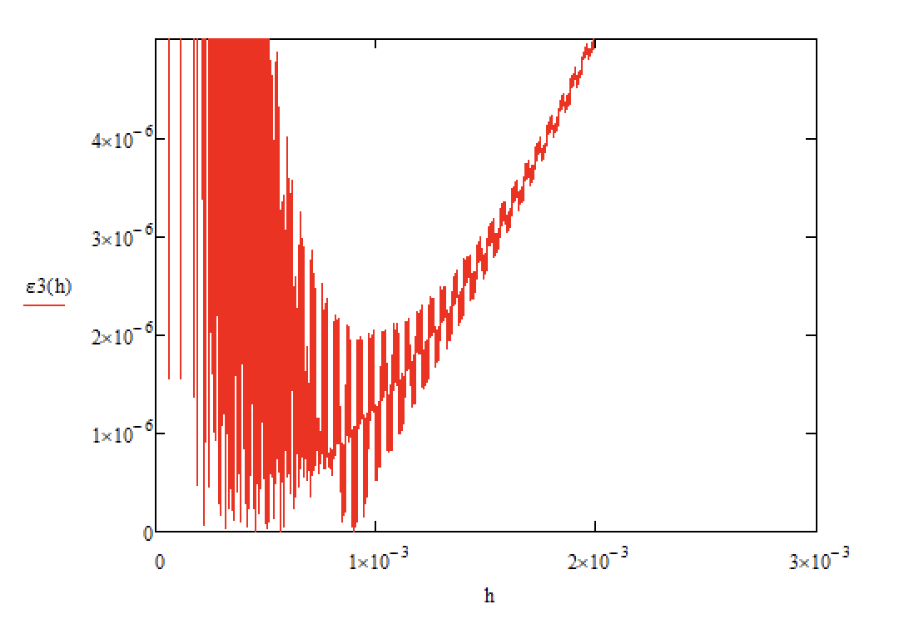

Рисунок 6 – Зависимость погрешности вычисления четвертой производной от шага дискретизации

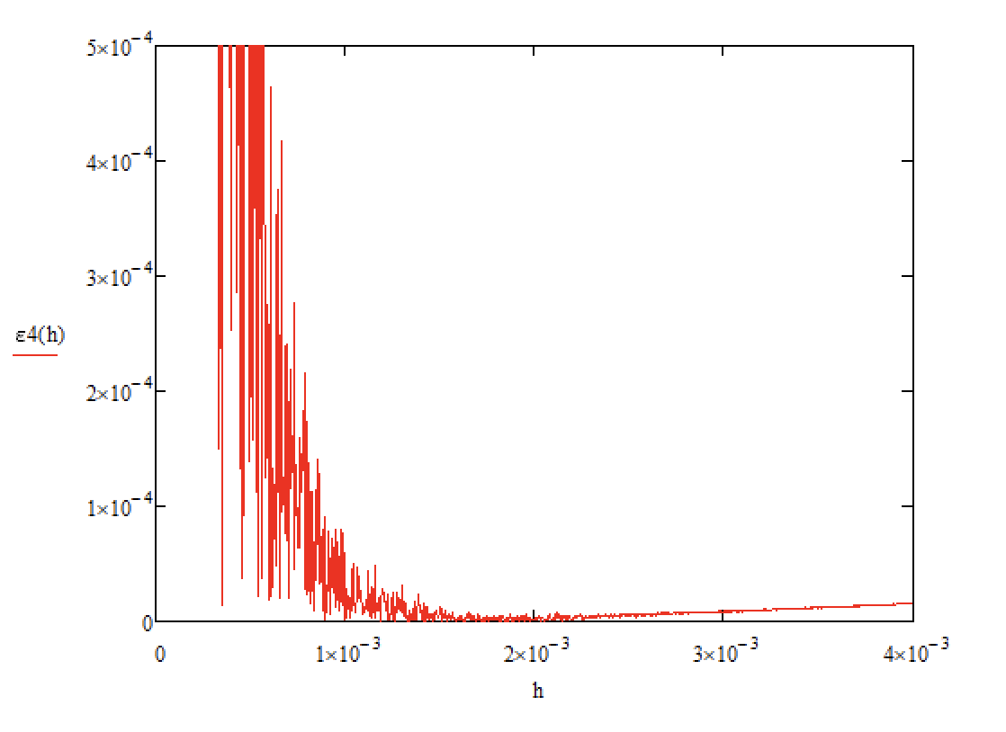

Таблица 1 – Результаты вычислений

| Порядок производной | $h_min$ (мин. шаг дискретности) | ɛ_min (вычисл. погрешность) |
| --- | --- | --- |
| 1 (центр.) | 8.32e-006 | 2.349e-012 |
| 1 (лев.) | 2.536e-008 | 1.077e-009 |
| 2 | 9.12e-005 | 1.146e-005 |
| 3 | 0.0009 | 1.381e-011 |
| 4 | 0.00136 | 1.803e-006 |

**Выводы**

* с увеличением порядка производной увеличивается минимальный шаг дискретизации;
* с увеличением порядка производной увеличивается вычислительная погрешность;
* формула центральной разностной производной, имеющая второй порядок аппроксимации относительно шага h, дает большую точность (имеет меньшую погрешность), чем формула левой разностной производной, имеющая первый порядок аппроксимации.